新竹市2011城市獵人定向越野賽競賽辦法
- 活動宗旨：人文薈萃的新竹城，走過百年的歷史，見證了古今世代的交替。適逢建國百年，邀全民帶著指北針和地圖，探訪先人篳路藍縷留下的人文古蹟，品嚐現代新竹的特色美食，透過定向運動深度認識風城的古典之美。
- 活動特色：建國百年新竹最不一樣的人文之旅，讓地圖和指北針引領您穿越未知的旅程。除了透過定向越野認識新竹之美外，也藉此培養民眾基本的識圖、定向能力、快速決斷力及問題解決的能力。
- 主辦單位：新竹市政府
- 承辦單位：新竹市體育會
- 協辦單位：新竹市警察局、新竹市衛生局、新竹市政府觀光處、新竹市政府產業發展處
- 執行單位：中華民國運動休閒推廣協會
- 報名資格：無年齡與性別限制，凡身心健康之運動愛好者皆可參加。
- 報名日期：即日起至11月19日止
- 報名方式：
報名聯絡人 | 中華民國運動休閒推廣協會  趙小姐(連絡電話：02-55915658#10)
通訊報名 | 於活動官網（http://cityhunter.bcom.tw/ ）下載報名表，填妥後連同匯款收據影本郵寄回 「2011城市獵人定向越野賽活動小組 收」(231新北市新店區寶中路120號2樓)
傳真報名 | 於活動官網（http://cityhunter.bcom.tw/ ）下載報名表，填妥後連同匯款收據影本傳真至 「2011城市獵人定向越野賽活動小組 收」(傳真號碼：02-55915649)
- 報名費用：每組200元(含活動紀念衫、保險)。
- 繳費方式：請以ATM轉帳/匯款方式將活動費用匯款至活動執行單位。
安泰銀行 新店分行
銀行代碼：816
戶名：中華民國運動休閒推廣協會黃成翰
帳號：02912-601147-200
十一、報名人數：200組，每組2人(名額有限，額滿為止)。
十二、比賽日期：100年11月26日(星期六)。
十三、比賽時間：上午10：20整開始比賽(比賽採用計時決賽)。
十四、比賽地點：新竹市政府前廣場，新竹市內市區特色商家及周邊道路。
十五、選手裝備：每位參賽選手須自備自行車、安全帽（未戴安全帽不得出賽）。
十六、競賽規則：
- 一人騎乘一台自行車，兩人一組，利用大會所提供之新竹地方特色定向圖
及指北針，依指北針找到指定地點進行標記(進行定向打卡)。
- 活動時限：180分鐘。
- 於時間內標計最多位置之隊伍為優勝，取五名優勝者。
- 本活動較為趣味性，希望透過定向，讓更多民眾認識新竹在地商家與特產。
因此請參加者務必遵守交通規則，不要搶快。
- 定向運動相關介紹請參閱定向運動簡介(附件一)。
十七、報到時間： 11/26(六)上午9：00至10：00須完成報到及自行車檢錄手續。
十九、報到地點：新竹市政府前廣場(新竹市中正路120號)。
二十、保險：
（一）大會投保公共意外險每人傷亡200萬元，每一事故醫療限額3萬元、自付額2500元。
（二）選手如需較高之保額請自行投保。
二十一、獎勵辦法：取前五名頒發獎盃及獎狀。
二十二、活動流程：
11/26 (六) 2011城市獵人定向越野賽
時間 | 項目
09:00 – 10:00 | 選手報到、自行車檢錄
10:00 – 10:20 | 開幕典禮
10:20 | 比賽開始
13:20 | 比賽關門
13:20 – 13:30 | 頒獎
13:30 | 活動結束選手賦歸
備 註:規則及賽程隨時更改，請參考活動官網，大會將不另行公告。

附件一：定向運動簡介
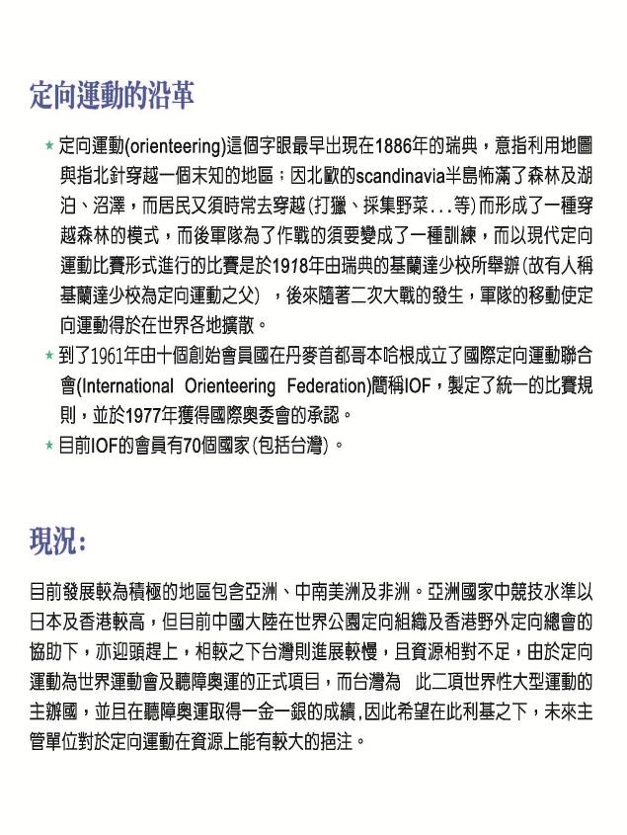
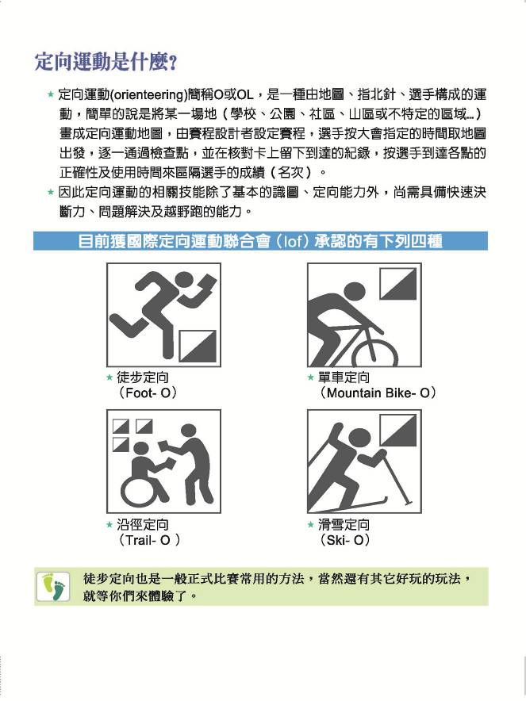

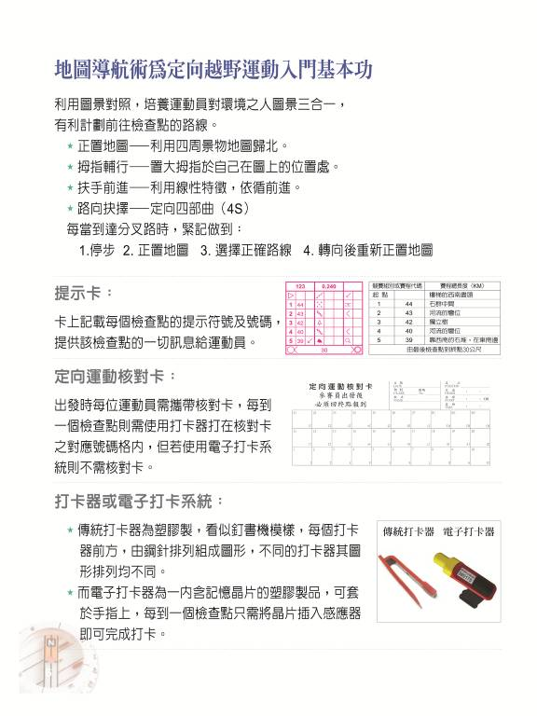
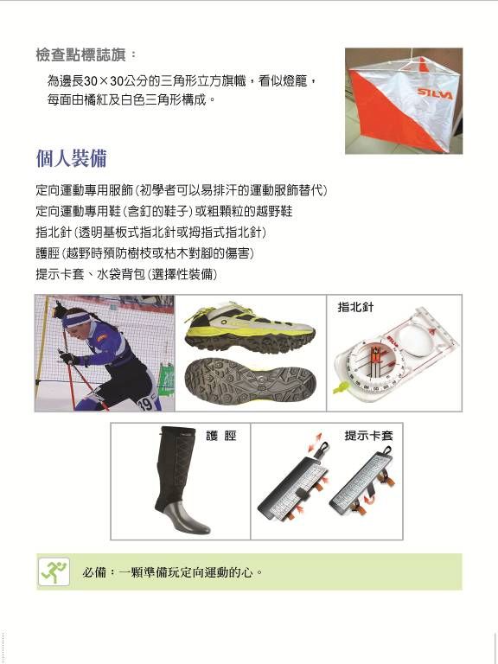
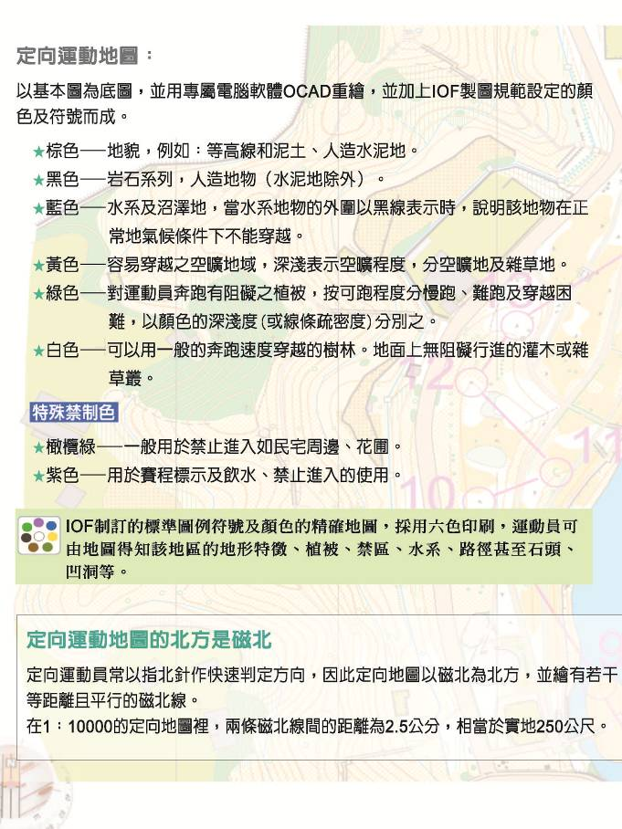
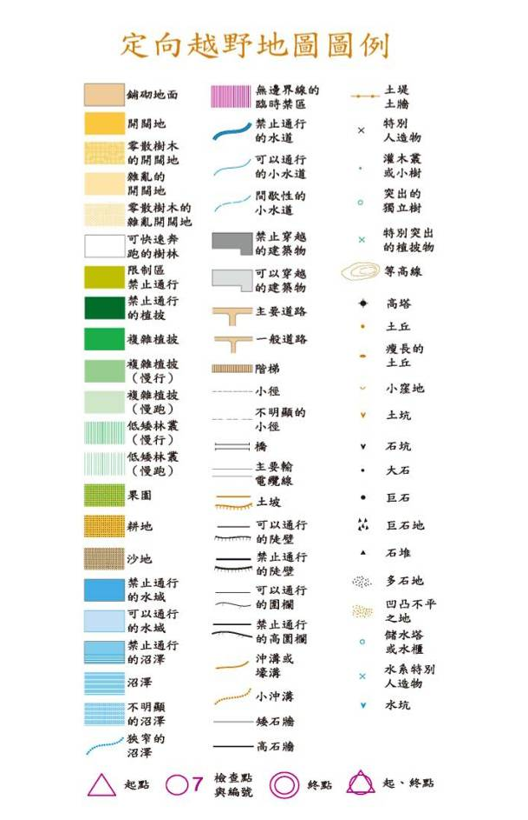
新竹市2011城市獵人定向越野賽 報名表

本人 、 謹以本同意書同意參加中華民國運動休閒推廣協會所舉辦之「新竹市2011城市獵人定向越野賽」活動，並同意主辦單位於活動說明中所規範之所有事項，亦了解本活動所需承受之風險，保證本人身心健康，自願參加活動。若於活動過程中發生任何傷亡意外，按本活動投保之公共意外險處理(所有細節依投保公司之保險契約為準)，一切責任與主辦單位無關。本人或家屬、遺囑執行人或有關人員均不能狀告本活動所有相關單位、人員。本人保證提供有效的資料用於核實本人身份，對以上論述予以確認並願意承擔相應的法律責任。
本人了解以下所填寫之個人資料，係供「新竹市2011城市獵人定向越野賽」活動執行單位為聯絡與證明之用。
姓名： 、 （蓋章或簽名）
聯絡人 |  |  | 連絡電話
連絡地址 | □□□
E-mail
衣服尺寸 | S：____件；M：____件；L：____件；XL：____件；2XL：____件
隊員1  基本資料 | 姓名 |  |  | 身分證字號
隊員1  基本資料 | 出生日期 | 年 月 日 |  | 連絡電話
隊員2  基本資料 | 姓名 |  |  | 身分證字號
隊員2  基本資料 | 出生日期 | 年 月 日 |  | 連絡電話
※請用正楷完整填寫
※本表可影印使用
尺寸 | S | M | L | XL | 2L
胸圍(英吋、半圈) | 18 | 19.5 | 21 | 22 | 23
身長(英吋、半圈) | 26 | 27 | 28 | 29 | 29

